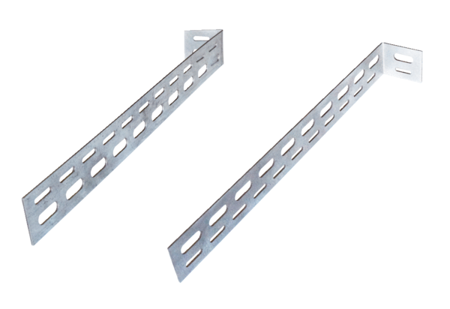Supports de montage ER-UPMUnité de conditionnement : 1 pièceGamme: B
Numéro de référence : 0093.0277Fabricant : MAICO

